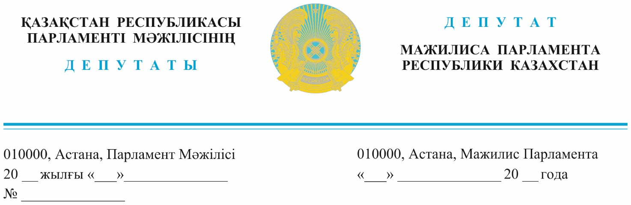

*2023 жылғы 15 қарашада жарияланды*

**Қазақстан Республикасы Премьер-Министрдің бірінші орынбасары**

**Р.В. Склярға**

**Депутаттық сауал**

**Құрметті Роман Васильевич!**

Мемлекет Басшысы Қасым-Жомарт Тоқаев 2023 жылғы 1 қыркүйектегі Қазақстан халқына Жолдауында: «Автокөлік жолдарының құрылысы мәселесі шешімін табуға тиіс. Тиісті жұмыстар уақтылы және сапалы жасалмайды» - деді. 2029 жылға дейін 4 мың шақырымнан астам жолға күрделі жөндеу жүргізуді тапсырды.

«AMANAT» партиясының Сайлауалды бағдарламасында 2027 жылға дейін 1618 км республикалық автожолдардың құрылысын салу және реконструкциясын қамтамасыз ету қарастырылған.

Ақтөбе облысы жол сапасы бойынша өңірлер арасында төменнен санағанда үшінші орын алуда. Облыстағы жақсы және қанағаттанарлық жағдайдағы жолдардың үлесі 72%-ды ғана құрайды.

Мәселен, ара қашықтығы 401 км болатын «Қандыағаш-Ембі-Шалқар-Ырғыз» республикалық маңызы бар А-26 автомобиль жолы аса қауіпті учаске болып табылады.

Аталған жол 1960-1970 жылдары аралығында салынған. Ал жөндеу жұмыстары соңғы 10 жылда мүлдем жүргізілмеген.

Осы жолмен аудандардың, қалалардың және ауылдық округтерінің тұрғындары, көптеген кәсіпорындардың 1 тәулікте шамамен 1000-ға жуық жеңіл және жүк көліктері қатынайды.

Жол-жөндеу жұмыстарын уақтылы жүргізбеу, сондай-ақ пайдаланылатын жолдардың сапасының жоқтығы жол-көлік оқиғалары, адам өлімі көрсеткіштерінің жыл сайынғы өсуінің бірден-бір себебі болып табылады.

Атап айтқанда, соңғы 1,5 ай ішінде 5 жүк көлігі аударылып, 1 жеңіл көліктің жүргізушісі мерт болды.

Қазіргі таңда, орташа жөндеу жұмыстары аясында, аталмыш автожолында Шалқар қаласынан бастап 20 шақырымға жаңа материал қосумен суық ресайклерлеу әдісі арқылы негіздеме орналастырылды.

Бөлінген қаражатқа сәйкес, ағымдағы жылы 10 шақырым жол жамылғысының жоғарғы қабаты салынады.

Сонымен қатар, жолдың 75 шақырымына орташа жөндеу жұмыстарына техникалық құжаттама дайындалып, оны іске асыру үшін республикалық бюджеттен қаражат талап етеді.

Сондықтан, «Қандыағаш-Ембі-Шалқар-Ырғыз» автожолының 75 шақырымына орташа жөндеу жұмыстарына 10,7 млрд теңге және Қандыағаш қаласынан Ембі қаласына дейін 96 шақырым жолдың орташа жөндеу жұмыстарын жүргізуге республикалық бюджеттен қосымша қаржы бөлу мүмкіндігін қарастыру қажет деп есептейміз.

Депутаттық сауалға алынған шаралар бойынша ақпаратты Қазақстан Республикасының заңнамасына сәйкес жазбаша түрде беруіңізді сұраймыз.

|  |  |  |
| --- | --- | --- |
| Құрметпен,  **Қазақстан Республикасы**  **Парламенті Мәжілісінің депутаттары,**  **«AMANAT» партиясы фракциясының мүшелері** |  | **Қ. Әлішев**  **Ж. Сүлейменова** |
|  |  |  |
| **«Ақ жол» партиясы фракциясының мүшесі** |  | **А. Садықов** |

*Орынд.: Қ.Тәкібай*

*Тел.:746768*